การสร้างนวัตกรรม No Gift Policy
องค์การบริหารส่วนตำบลวังหินลาด อำเภอชุมแพ จังหวัดขอนแก่น
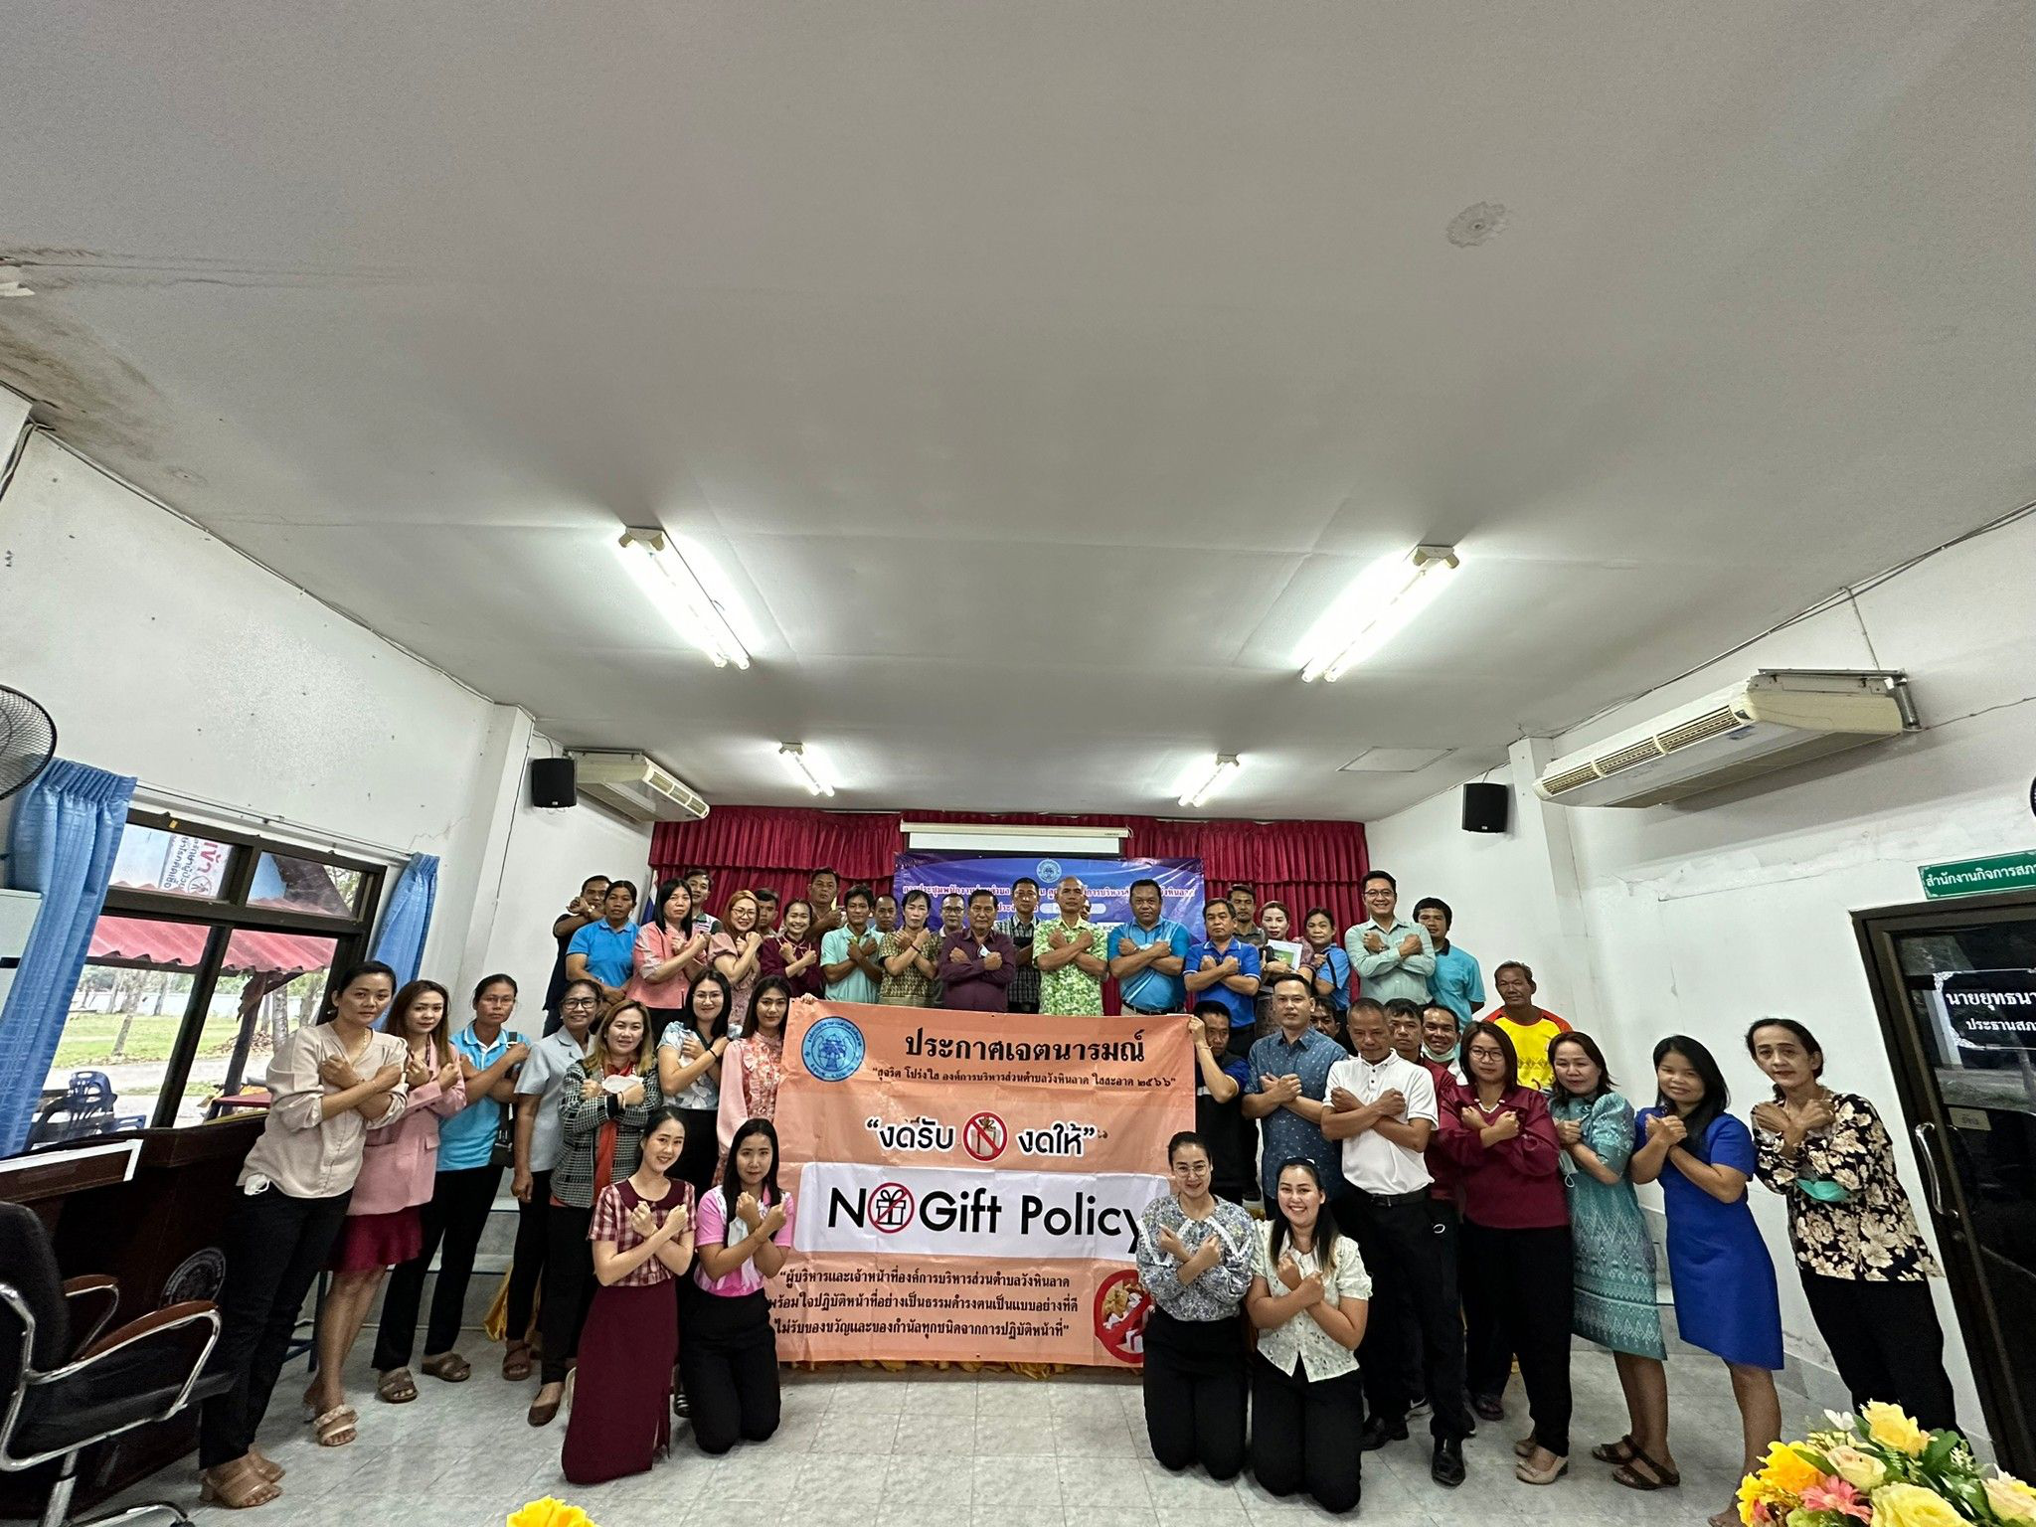
องค์การบริหารส่วนตำบลวังหินลาด จัดการประชุมเพื่อถ่ายทอดและมอบนโยบาย
เพื่อเสริมสร้างความรู้ความเข้าใจตามนโยบาย No Gift Policy วันที่ 25 เดือนมกราคม พ.ศ. 2566

